АДМИНИСТРАЦИЯ СЕВЕРО-ЕНИСЕЙСКОГО РАЙОНА

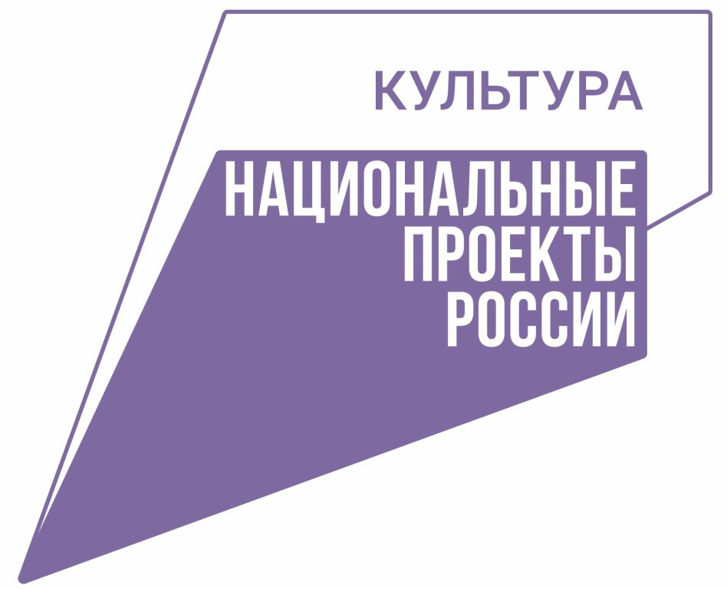

Информация по реализации
национального проекта «Культура»
на территории Северо-Енисейского района
за 9 месяцев 2020 года

Общие сведения

С целью реализации национального проекта «Культура» в 2019 году распоряжением администрации Северо-Енисейского района от 30.01.2019 №95-р «О назначении ответственных за реализацию национальных проектов на территории Северо-Енисейского района» назначены ответственные лица за реализацию национальных проектов на территории Северо-Енисейского района в соответствии с Указом Президента Российской Федерации от 07.05.2018 №204 «О национальных целях и стратегических задачах развития Российской Федерации на период до 2024 года».
- Куратор проекта на территории Северо-Енисейского района – Михалева Евгения Александровна – заместитель главы района по социальным вопросам.
- Руководитель проекта на территории Северо-Енисейского района – Феофанова Наталья Валерьевна – начальник отдела культуры администрации Северо-Енисейского района.
- Администратор проекта на территории Северо-Енисейского района – Сергеева Лилия Анатольевна – методист отдела культуры администрации Северо-Енисейского района.

Национальный проект «Культура» на территории Северо-Енисейского района реализуется по следующим направлениям:
- Региональный проект «Обеспечение качественно нового уровня развития инфраструктуры культуры» («Культурная среда»);
- Региональный проект «Создание условий для реализации творческого потенциала нации» («Творческие люди»);
- Региональный проект «Цифровизация услуг и формирование информационного пространства в сфере культуры» («Цифровая культура»).

1. Реализация национального проекта «Культура» в течении 9 месяцев 2020 года осуществлялась Отделом культуры администрации Северо-Енисейского района и следующими учреждениями культуры:
-Муниципальное бюджетное учреждение «Централизованная клубная система Северо-Енисейского района»;
-Муниципальное бюджетное учреждение «Централизованная библиотечная система Северо-Енисейского района»;
-Муниципальное бюджетное учреждение «Муниципальный музей истории золотодобычи Северо-Енисейского района»;
-Муниципальное бюджетное учреждение дополнительного образования «Северо-Енисейская детская школа искусств».

2. В целях успешной реализации национального проекта «Культура» в 2020 году, разработанного в соответствии с Указом Президента Российской федерации от 07.05.2018 № 204 «О национальных целях и стратегических задачах развития Российской Федерации на период до 2024 года», муниципальные учреждения культуры осуществляют свою деятельность на основании государственной культурной политики, утвержденной Указом Президента Российской Федерации от 24 декабря 2014 №808, Стратегии государственной культурной политики на период до 2030 года, утвержденной распоряжение Правительства Российской Федерации от 29.02.2016 №326-р, руководствуясь частью 3 статьи 41 Федерального закона от 06 октября 2003 года №131-ФЗ «Об общих принципах организации местного самоуправления в Российской Федерации», статьями 24,28 Устава Северо-Енисейского района, решением Северо-Енисейского районного Совета депутатов от 30 января 2019 года №579-45 утверждены Основные направления стратегии культурной политики Северо-Енисейского района Красноярского края до 2030 года «Золото души человеческого потенциала».

3. Территория Северо-Енисейского района одна из наиболее крупных территорий Красноярского края, является районом Крайнего Севера. Северо-Енисейский район - район донор с высокоэффективным промышленным производством и развитой социальной инфраструктурой. Населенные пункты находятся на значительном удалении друг от друга и ближайшего культурного центра Северной группы территорий Красноярского края – города Енисейска. Культурная политика района позволила создать единую культурную среду взаимодействия поселков района, включая северные территории Приенисейского округа. Вовлечение в реализацию основных направлений стратегии творческой молодежи, проживающей на территории Северо-Енисейского района, дает им возможность стать участниками культурного и социального развития района. Создание специализированного единого культурного пространства для творческой реализации идей каждого из поселков района в конечном итоге позволяет выполнить всему району свою культурную миссию, через индивидуальный подход к каждому.

4. Одной из важнейших составляющих качества жизни населения района является доступная культурная среда. В связи со сложившейся ситуацией в России, связанной с угрозой распространения вируса COVID-19 и отменой всех культурно-массовых мероприятий, Отдел культуры администрации Северо-Енисейского района временно изменил подход к предоставлению культурных благ населению и разработал дистанционный формат проведения мероприятий, акций, концертов, мастер-классов. Для успешной ON-LINE работы, каждым подразделением Отдела культуры были созданы и запущены в работу тематические группы для населения на платформе мессенджера Вацап. Активно ведется работа на официальных сайтах учреждений, в социальных сетях ВКонтакте и Инстаграмм, а также через источники СМИ. Данный подход показывает насколько это важно - объединять людей и давать им возможность общаться с работниками культуры, задавать интересующие вопросы и просто помочь каждому жителю стать участником интересного культурного проекта или акции. В даты важных и значимых календарных праздников по громкой связи во всех поселках района через громкоговорители транслировались радио-концерты и митинги. О востребованности проводимых дистанционных мероприятий за отчетный период свидетельствуют многочисленные участники групп, подписчики контентов и посетители сайтов учреждений культуры Северо-Енисейского района.
5. За 9 месяцев 2020 года в целях успешной реализации национального проекта «Культура» на территории Северо-Енисейского района, в условиях угрозы распространения пандемии, Отделом культуры администрации района была проведена большая результативная работа. Для обеспечения качественно нового уровня развития отрасли культура и реализации стратегически важных задач, поставленных Президентом Российской Федерации, специалисты подразделений отрасли культуры Северо-Енисейского района прошли повышение квалификации творческих и управленческих кадров в Центрах непрерывного образования в рамках реализации федерального проекта «Творческие люди» национального проекта «Культура». Общее количество специалистов, прошедших переподготовку и повысивших уровень квалификации – 7(семь) человек.
Кроме того, заместитель начальника-методист Отдела культуры администрации Северо-Енисейского района Сергеева Лилия Анатольевна закончила курсы повышения квалификации специалистов в области культуры и получила два удостоверения «Красноярского краевого научно-учебного центра кадров», где в том числе в процессе обучения специалистом были подробно изучены эффективные инновационные подходы по реализации национальных проектов в сфере «цифровизации услуг» отрасли культуры. Обучение дало возможность поделиться опытом в реализации национальной программы с коллегами, вступить в группу PR-специалистов учреждений культуры по информационному обеспечению культурной политики Красноярского края и в группу «Волонтеры культуры Красноярского края» на платформе мессенджера Вацап и получать полезную информацию для дальнейшего применения в муниципальных учреждениях культуры Северо-Енисейского района.
6. Одной из наиболее значимых и приоритетных целей реализации национального проекта «Культура» является поддержка и развитие «Волонтерского движения». В рамках этого направления, Отделом культуры, при содействии Администрации Северо-Енисейского района, внесены соответствующие изменения в муниципальную программу развития отрасли культуры до 2030 года. Специалистами отдела культуры ведется активная работа по привлечению населения разных возрастных категорий в «Волонтерское движение», в результате которой 26 человек зарегистрировались на сайте ДобровольцыРоссии.РФ и готовы сотрудничать и оказывать помощь в проведении культурно-массовых мероприятий на территории Красноярского края. Работа по привлечению и оказанию методической помощи населению Северо-Енисейского района по регистрации в качестве «Волонтера» на официальном сайте продолжается.

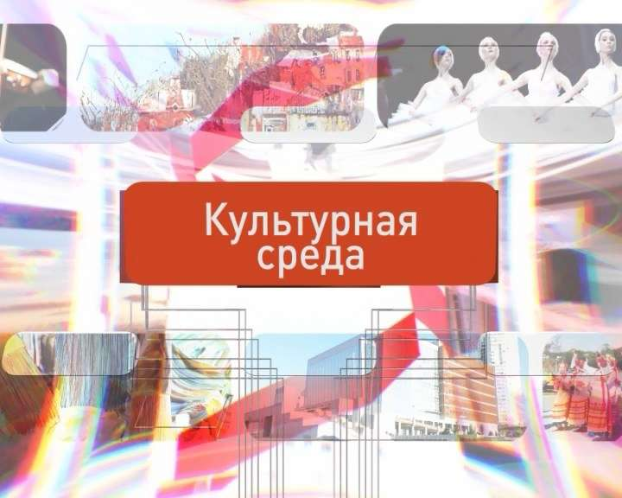

1. Реализация регионального проекта
«Обеспечение качественно нового уровня развития инфраструктуры культуры» («Культурная среда»)

Региональный проект Красноярского края «Обеспечение качественно нового уровня развития инфраструктуры культуры» («Культурная среда»).
- Цель: Обеспечение к 2024 году условий доступности к лучшим образцам культуры путем создания современной инфраструктуры для творческой самореализации и досуга населения Красноярского края.
- Срок реализации проекта: 01.01.2019 – 31.12.2024.
- Куратор проекта на территории Северо-Енисейского района – Михалева Евгения Александровна – заместитель главы района по социальным вопросам.
- Руководитель проекта на территории Северо-Енисейского района – Феофанова Наталья Валерьевна – начальник отдела культуры администрации Северо-Енисейского района.
- Администратор проекта на территории Северо-Енисейского района – Сергеева Лилия Анатольевна – методист отдела культуры администрации Северо-Енисейского района.

В рамках реализации регионального проекта «Обеспечение качественно нового уровня развития инфраструктуры культуры» («Культурная среда») в Северо-Енисейском районе продолжает реализовываться проект «Модельная библиотека» на базе Центральной детской библиотеки Муниципального бюджетного учреждения «Централизованная библиотечная система Северо-Енисейского района». На реализацию данного проекта в 2019 году в рамках нацпроекта «Культура» были выделены федеральные средства в сумме 5 миллионов рублей (приобретена мебель, специализированное оборудование для комплектования книжных фондов, рассчитанное на период до 2022 года.) В рамках реализации проекта министерством культуры РФ осуществляется мониторинг по основным показателям деятельности библиотеки, размещению информации на официальных сайтах.
Администрация Северо-Енисейского района в ходе реализации проекта взяла на себя финансовые обязательства по обеспечению комплектования книжного фонда модельной библиотеки и необходимого дополнительного оснащения залов для комфортного пребывания посетителей.
В 2020 году за счет средств бюджета Северо-Енисейского района приобретены новые книги, журналы, подписка на электронные издания «Литрес» на сумму 300 тысяч рублей.
Благоприятные и комфортные условия в модельной библиотеке Северо-Енисейского района, а также обновленный подход к проведению мероприятий позволили увеличить показатель посетителей в 2020 году на 5%.
Перечень мероприятий, проведенных в рамках регионального проекта «Культурная среда» и количество посетителей представлен в таблице 1.
Таблица 1
Мероприятия, проведенные в рамках регионального проекта «Культурная среда» и количество посетителей
№  п/п | Наименование мероприятия | Количество участников
 | Занятия Народного университета «Активное долголетие», факультет «Здоровый образ жизни» для людей старшего поколения. гп Северо-Енисейский. | 20
 | Книжная выставка «От богатырей до защитников наших дней», посвященная 145-летию со дня рождения Советского писателя, лауреата Сталинской премии Василия Григорьевича Яна (Янчевецкий), для всех категорий населения.  гп Северо-Енисейский. | 25
 | Выставка-инсталляция «Грибоедов: факты и гипотезы», посвященная 225-летию со дня рождения русского дипломата, драматурга, поэта Александра Грибоедова, для всех категорий населения.  п.Тея | 15
 | Выставка-диалог «Тонкий знаток душ человеческих», посвященная 160-летию со дня рождения писателя, прозаика и драматурга Антона Павловича Чехова для всех категорий населения.  п.Брянка | 11
 | Занятия Народного университета «Активное долголетие», факультет «Здоровый образ жизни» для людей старшего поколения. гп Северо-Енисейский. | 20
 | Книжная выставка «Любить иных тяжелый крест», к 130-летию со дня рождения русского поэта, писателя и переводчика Бориса Пастернака, для всех категорий населения. гп Северо-Енисейский. | 25
 | Фольклорный праздник «Широка душа твоя, Масленица», посвященный празднованию Масленицы, для всех категорий населения.  п.Брянка | 34
 | Персональная выставка «Борис Пастернак. Проза, поэзия, биография», посвященная 130–летию со дня рождения поэта, прозаика Бориса Пастернака, для всех категорий населения.  п. Новая Калами | 11
 | День литературных игр «Ай да русский язык!», посвященный Международному дню родного языка «Ай да русский язык!», для молодежи.  гп Северо-Енисейский. | 18
 | Громкие чтения «Читаем вместе», ко Всемирному дню чтения вслух для детей младшего школьного возраста.  гп Северо-Енисейский. | 27
 | Занятие народного университета «Активное долголетие» для пожилых людей.  п.Тея | 25
 | Библиотеки района об истории войны  Северо-Енисейский район | 48
 | Литературно-музыкальная композиция «Вторая молодость!», к Международному женскому дню для всех категорий населения.  п.Енашимо | 22
 | Работа факультета «Фотография и графический редактор»  Для студентов народного университета.  гп Северо-Енисейский. | 18
 | Мастер-класс «Книжные монстрики»  гп Северо-Енисейский. | 499  (просмотров)
 | СМС-викторина «Волшебный мир», посвященная Международному Дню детской книги  гп Северо-Енисейский. | 124
 | Видеообзор "Книги-комиксы"  гп Северо-Енисейский. | 467 (просмотров)
 | Разработка и распространение информационных закладок «Дети в безопасном мире», в рамках межведомственной акции.  гп Северо-Енисейский. | 146
 | Видеообзор "Книги лучше компьютера ".  гп Северо-Енисейский. | 475 (просмотров)
 | Видеообзор «Вкусные книжки».  гп Северо-Енисейский. | 426 (просмотров)
 | СМС-викторина "Домовые и домовята".  гп Северо-Енисейский. | 173
 | Видеообзор "Книги для детской"  гп Северо-Енисейский. | 479 (просмотров)
 | Участие во Всероссийской акции «Библионочь-2020», в режиме онлайн-марафона:  - Пётр Давыдов "Ну что мы помним о Войне?", читает Гладков Артемий  - Андрей Усачев "Что такое День Победы", читает Полина Коваль  - Сергей Михалков "Нет войны", читает Руслан Козяев  - Владимир Жилкин "Маленькие рассказы о большой войне", читает Наталья Зарецкая  - Илья Туричин "Крайний случай", читает Александра Михалёва  - Елена Паркер "Память"  - "Отшумели бои...", читает Евгений Пчелинцев  гп Северо-Енисейский. | 2867  (просмотров)
 | Видеообзор "Книги-мотиваторы".  гп Северо-Енисейский. | 323 (просмотра)
 | СМС-викторина «И снова май».  гп Северо-Енисейский. | 373
 | Конкурс творческих работ «Великая Победа», посвященный 75-летию Победы в Великой Отечественной войне. гп Северо-Енисейский.  WhatsApp и ВКонтакте | 32  1021 (просмотр)
 | Конкурс чтецов «Читают дети», в рамках акции «Библиотечное лето». гп Северо-Енисейский.  WhatsApp и ВКонтакте | 21  428 (просмотров)
 | День языковых игр ко Дню славянской письменности и культуры «АзБука». гп Северо-Енисейский.  WhatsApp и ВКонтакте | 82  186 (просмотров)
 | Районная акция «Нет - наркотикам, да-здоровью!», в рамках месячника антинаркотической направленности.  гп Северо-Енисейский.  WhatsApp | 24
 | Конкурс чтецов «Читают дети», в рамках акции «Библиотечное лето» (видеоролики, посвященные Дню защиты детей). гп Северо-Енисейский.  WhatsApp и ВКонтакте | 42
 | Он-лайн конкурс «Наша Родина – Россия»  гп Северо-Енисейский.  WhatsApp и ВКонтакте | 52
 | Смс-викторина ко Дню России «Я живу в России»  гп Северо-Енисейский.  WhatsApp и ВКонтакте | 50
 | Районная акция «Нет - наркотикам, да-здоровью!», в рамках месячника антинаркотической направленности.  гп Северо-Енисейский.  WhatsApp | 30 (просмотров)
 | Виртуальная книжная выставка «О войне расскажет книга».  гп Северо-Енисейский. | 85  (просмотров)
 | Акция "Спасибо, доктор" ко Дню медицинского работника.  гп Северо-Енисейский.  WhatsApp и ВКонтакте | 50
 | Литературный сквер «Моя Сибирь», громкие чтения,  Дистанционный формат проведения WhatsApp и ВКонтакте | 5990
 | СМС-викторина «Литературный винегрет, книги о лете»  Дистанционный формат проведения WhatsApp и ВКонтакте | 1080
 | #Всё то золото…  Обзор книг из фонда Детской библиотеки  Дистанционный формат проведения  WhatsApp и ВКонтакте | 679
 | «20 интересных фактов о Северо-Енисейской модельной детской библиотеке»  WhatsApp и ВКонтакте | 1383
 | Виртуальная выставка-факт «Народы моего района»  WhatsApp и ВКонтакте | 78
 | Информационно-познавательная рубрика «Наши символы»  WhatsApp и ВКонтакте | 165
 | #СЕВЕКИ - «Легенды севера», видео-обзор за 13 лет существования проекта  ВКонтакте | 1823
 | Информационный стенд «Имя трагедии - Беслан», посвященный Дню Памяти погибших в Беслане  WhatsApp и ВКонтакте | 16
 | Возложение венков у мемориальных досок героев Великой Отечественной войны, в рамках Дня Воинской Славы (Раздача информационных буклетов участникам мероприятия)  WhatsApp и ВКонтакте | 32
 | Информационный стенд «Минувших лет живая память», посвященный Международному дню памяти жертв фашизма  WhatsApp и ВКонтакте | 21
 | Библиотечная акция «Мой портрет любимой книгой», мероприятие, направленное на привлечение к книге, библиотеке и массовому чтению  WhatsApp и ВКонтакте | 16
ИТОГО общее количество составляет |  | 18 422

Итого за 9 месяцев 2020 года в рамках реализации регионального проекта Красноярского края «Культурная среда» в обновленных условия районной библиотеки проведено 45 мероприятий (в том числе с использованием дистанционных технологий), в которых приняли участие 18422 человека.
В сентябре 2020 года на Открытом заседании Экспертного совета по рассмотрению концепций модернизации публичных(общедоступных) библиотек муниципальных образований Красноярского края в 2021 году была одобрена концепция модернизации центральной районной библиотеки МБУ «Централизованная библиотечная система Северо-Енисейского района».

2. Реализация регионального проекта
«Создание условий для реализации творческого потенциала нации» («Творческие люди»)

Региональный проект Красноярского края «Создание условий для реализации творческого потенциала нации» («Творческие люди»).

- Цель: Увеличение к 2024 году количества граждан, вовлеченных в культурную деятельность путем поддержки и реализации творческих инициатив, а также повышение квалификации творческих и управленческих кадров в сфере культуры.
- Срок реализации проекта: 01.01.2019 – 31.12.2024.
- Куратор проекта на территории Северо-Енисейского района – Михалева Евгения Александровна – заместитель главы района по социальным вопросам.
- Руководитель проекта на территории Северо-Енисейского района – Феофанова Наталья Валерьевна – начальник отдела культуры администрации Северо-Енисейского района.
- Администратор проекта на территории Северо-Енисейского района – Сергеева Лилия Анатольевна – методист отдела культуры администрации Северо-Енисейского района.
В рамках реализации регионального проекта «Творческие люди» за 9 месяцев 2020 года 7(семь) специалистов подразделений отрасли культуры Северо-Енисейского района прошли повышение квалификации творческих и управленческих кадров в Центрах непрерывного образования Красноярского края.
Отдел культуры Северо-Енисейского района на постоянной основе взаимодействует с НКО «Фонд поддержки и развития общественных инициатив «Золотое Сердце».
Данная организация выиграла Грант Министерства культуры Красноярского края в 2020 году на создание виртуального печатного каталога художников, мастеров ДПИ и ремесленников северной группы районов Красноярского края, в сумме - 550 000 руб. – средства Краевого бюджета.
В реализации гранта охвачены такие муниципальные районы как: Северо-Енисейский, Енисейский, Пировский, Казачинский район, г. Енисейск и г. Лесосибирск.
Создан портал: www.ArtSevera.ru Адрес уже зарегистрирован, подготовительная работа ведется.
Благодаря предоставленных субсидий министерством культуры Красноярского края, в районе появился Клуб прикладного творчества «Тонкул», занимающийся резьбой по кости. Кроме этого активно развиваются и другие ремесленные направления. Также в Северо-Енисейском районе открылся Дом народного творчества «Узоры Севера» для выявления талантливых самородков художественных и прикладных народных промыслов.
В 2020 году Дом народного творчества получил государственную поддержку художественных народных ремесел и декоративно-прикладного искусства на территории Красноярского края в рамках подпрограммы «Поддержка искусства и народного творчества». Общий бюджет проекта: 298 750 рублей, из них 265 000 рублей – средства краевого бюджета, а 33 750 рублей – средства бюджета Северо-Енисейского района.
Для Дома народного творчества в ноябре 2020 года будут приобретены небольшие мобильные настольные ткацкие станки для поясов, аксессуаров, гобеленов и половичков, а также – сырьё и расходные материалы для ткачества. В рамках реализации нового проекта «Изучение ткачества» будут организованы обучающие мастер-классы для будущих ткачих. Ткачество – совершенно новое направление в Северо-Енисейском районе, и несомненно, это направление будет пользоваться большим интересом среди североенисейцев.
В целях выявления талантливой молодежи и развития творческих способностей детей на территории Северо-Енисейского района проводятся фестивали среди самодеятельных коллективов, мероприятия, популяризирующие народное творчество и фольклор, художественные народные промыслы и ремесленничество (в том числе с использованием дистанционных технологий).
Перечень мероприятий, проведенных в рамках реализации регионального проекта «Творческие люди», и количество участников представлен в таблице 2.
Таблица 2

Мероприятия, проведенные в рамках реализации регионального проекта «Творческие люди», и количество участников
№  п/п | Наименование мероприятия | Количество участников
 | «Пришла Коляда…» - фольклорная программа для всех категорий населения.  гп Северо-Енисейский. | 96
 | «Рождественская звезда» - новогоднее театрализованное представление для детей.  гп Северо-Енисейский. | 60
 | «А у нас в избе» - рождественские посиделки для детей с приготовлением рождественских пирогов. | 10
 | «Рождественский концерт» - тематическое праздничное мероприятие для всех категорий населения.  гп Северо-Енисейский. | 250
 | «И снова Новый год» - концерт, в преддверии празднования старого Нового года.  гп Северо-Енисейский. | 80
 | Инсталляция «Куб Памяти и Славы». «Великие битвы Великой Отечественной войны», посвящено освобождению Варшавы от немецко-фашистских захватчиков советскими войсками.  гп Северо-Енисейский. | 50
 | «Кровавое воскресенье» - выставка документальной фотографии в рамках 115-летия начала 1-й российской революции, для всех категорий населения.  п.Тея | 47
 | Концерт, приуроченный к церемонии вручения нагрудных знаков «Дети войны» в рамках 75-ой годовщины Победы в ВОВ и в рамках районного фестиваля «Признание», для всех категорий населения.  гп Северо-Енисейский. | 150
 | «Я говорю с тобой из Ленинграда»- тематическая программа для детей и подростков в рамках празднования 75-летия Победы в Великой Отечественной войне 1941-1945гг.  гп Северо-Енисейский. | 50
 | Интерактивная игра «Путешествие в Антарктиду», посвященная 200-летию открытия Антарктиды для детей и подростков.  гп Северо-Енисейский. | 15
 | Инсталляция «Куб Памяти и Славы». «Великие битвы Великой Отечественной», посвящено Дню полного освобождения Ленинграда от фашистской блокады.  гп Северо-Енисейский. | 50
 | «Блокада» - литературно-музыкальная композиция патриотической направленности, посвященная освобождению г. Ленинграда от блокады, для всех категорий населения. | 80
 | «Блокада в фотографиях» - просмотр видеоролика, посвященный блокаде Ленинграда, в рамках года памяти и Славы, для всех категорий населения. | 55
 | «Дети блокады» - час памяти, посвященный 75- летию Победы в ВОВ, в рамках районного фестиваля «Признание», для всех категорий населения.  п.Новая Калами | 55
 | «Блокада Ленинграда» - раздача буклетов, для всех категорий населения.  п.Енашимо | 15
 | «Мужество и стойкость Ленинграда» урок Мужества для детей к 75-летию Победы в ВОВ 1941-1945г.  п. Вельмо | 6
 | Мастер-класс резьбы по кости «Северный промысел», посвящённый международному Дню ювелира для всех категорий населения.  гп Северо-Енисейский. | 20
 | Урок из цикла «Мы памятью к войне вернемся…», посвященный 75-летию Победы в Великой Отечественной войне.  гп Северо-Енисейский. | 24
 | Книжная выставка «Выстоял, Сражался. Победил», ко дню снятия блокады Ленинграда и в рамках Года памяти и славы, для всех категорий населения.  гп Северо-Енисейский. | 17
 | Выставка «Ленинград.872 дня ожидания» в рамках Всероссийской акции памяти «Блокадный хлеб».  Для всех категорий граждан и гостей Северо-Енисейского района.  гп Северо-Енисейский. | 1590
 | Информационно-просветительская акция к 200-летию открытия Антарктиды.  Для всех категорий граждан и гостей Северо-Енисейского района.  гп Северо-Енисейский. | 45
 | Рубрика «История одного экспоната». История появления примуса.  Для всех категорий граждан и гостей Северо-Енисейского района.  гп Северо-Енисейский. | 60
 | Рубрика «История одного экспоната». Марки к 130-летию открытия Антарктиды.  Для всех категорий граждан и гостей Северо-Енисейского района.  гп Северо-Енисейский. | 60
 | Инсталляция «Куб Памяти и Славы», посвященная Дню разгрома советскими войсками немецко-фашистских войск в Сталинградской битве «Великие битвы Великой Отечественной», для всех категорий населения.  гп Северо-Енисейский. | 50
 | Спектакль для детей из клуба «Непоседы» в рамках акции «Несу добро» «Солнышко и снежные человечки», для детей дошкольного и младшего школьного возраста.  гп Северо-Енисейский. | 20
 | «Пожарная безопасность» - дискуссия с представителями МЧС для детей. гп Северо-Енисейский. | 50
 | «Уроки безопасности» - познавательная программа в рамках акции «Месяц безопасности», для детей.  п.Тея | 15
 | «Что такое экстремизм?» - час информации в рамках мероприятий по антитеррору для школьников среднего звена.  п. Новая Калами | 18
 | «Безопасность на дороге» - беседа, раздача буклетов для детей в рамках всероссийской акции «Месяц безопасности». гп Северо-Енисейский. | 20
 | Инсталляция «Куб Памяти и Славы», посвященная освобождению города Будапешт от немецко-фашистских захватчиков советскими войсками «Великие битвы Великой Отечественной», для всех категорий населения.  гп Северо-Енисейский. | 100
 | «Мы хотели жить…» - литературно-музыкальная композиция, посвящённая выводу войск из Афганистана, для разновозрастной категории населения.  гп Северо-Енисейский. | 56
 | «В гостях у Аркадия Паровозова» - театрализованный квест в рамках мероприятий по вопросам пожарной без. | 21
 | «Счастье любить» - акция с раздачей «валентинок», для всех категорий населения.  гп Северо-Енисейский. | 90
 | Акция для жителей гп Северо-Енисейский, посвященная Дню святого Валентина «Love is…», для всех категорий населения.  гп Северо-Енисейский. | 25
 | «Еще раз про любовь» - вечер-концерт для всех категорий населения.  п.Новая Калами | 35
 | «Солдат войны не выбирает»- вечер - реквием, посвященный выводу войск из Афганистана, для всех категорий населения.  п. Енашимо | 50
 | «И будет вечно жить в памяти», фото –выставка, литературно-тематическая программа памяти воинов – интернационалистов с просмотром х/ф «Братство», для всех категорий населения.  п. Вангаш | 73
 | Тематическая программа, посвященная Дню памяти о россиянах, исполнявших служебный долг за пределами Отечества «Память погибшим, наследство живым».  гп Северо-Енисейский. | 234
 | «Афганистан-ты боль моя»-тематическая программа для всех категорий населения.  п. Брянка | 50
 | «Помни» - час информации о Сталинградской битве в рамках патриотической направленности с просмотром художественного фильма «Битва за Сталинград» - для всех категорий населения, в рамках празднования 75-й годовщины Победы в Великой Отечественной войне.  гп Северо-Енисейский. | 76
 | «Доброе дело» - акция-помощь одиноко проживаемым ветеранам и труженикам тыла в рамках мероприятий патриотической направленности.  гп Северо-Енисейский. | 14
 | Стена Славы, посвященная 20-летию подвига воинов-десантников, для всех категорий населения.  гп Северо-Енисейский. | 152
 | «Ух-ты! Масленица пришла!» - народное гуляние для всех категорий населения, приуроченное к празднованию Масленицы.  п. Брянка | 70
 | «Знаток Конвенции о правах ребенка» - конкурсная программа в рамках всероссийской акции «Месяц безопасности», для молодежи.  гп Северо-Енисейский. | 25
 | Поэтический спектакль по произведениям А. Твардовского в рамках выездной акции «Эх, дороги» «За далью даль», для всех категорий населения.  п.Байкит(гастроли) | 250
 | «Тропа героев» - квест для школьников среднего звена в рамках 20-летия подвига воинов-десантников.  п.Тея | 18
 | «Масленица в гости к нам пришла» - конкурсно-игровая программа для детей.  гп Северо-Енисейский. | 35
 | Информационный стенд «Нам забыть не дано пыль Афганских дорог», ко Дню памяти воинов-интернационалистов, для всех категорий населения.  гп Северо-Енисейский. | 24
 | Исторический турнир «Станицы Великой Отечественной…», посвященный 75-летию Дню Победы Второй мировой войны над фашисткой Германией, для всех категорий населения.  гп Северо-Енисейский. | 12
 | Час информации «В их детство ворвалась война», посвященный Дню памяти юного героя-антифашиста, для всех категорий населения.  гп Северо-Енисейский. | 15
 | Исторический вечер-портрет «Человек и полководец», памяти маршала Советского союза Георгия Жукова. | 26
 | Информационный стенд «Правила безопасности для детей», в рамках Всероссийского месяца безопасности.  Для всех категорий граждан и гостей Северо-Енисейского района. | 1039
 | Лекция «Великая Отечественная война. Подвиг детей-героев».  Для воспитанников и обучающихся муниципальных бюджетных образовательных и общеобразовательных учреждений Северо-Енисейского района. | 881
 | Выставка «Верные воинскому долгу».  Для всех категорий граждан и гостей Северо-Енисейского района. | 406
 | «Масленица - кормилица», народное гуляние для всех категорий населения.  гп Северо-Енисейский. | 1078
 | «Весенний букет» праздничный концерт к Международному женскому дню для всех категорий населения.  гп Северо-Енисейский. | 235
 | «Кошачий мир» - встреча в рамках празднования Дня кошек в России для всех категорий населения.  п. Тея | 8
 | «Тайга» выставка любительских фотографий жителей Северо-Енисейского района в рамках празднования Всемирного Дня дикой природы для всех категорий населения.  гп Северо-Енисейский. | 150
 | «Широкая масленица» - народное гуляние для всех категорий населения.  п.Новая Калами | 200
 | «Весенняя фантазия» - праздничный концерт для всех категорий населения.  п. Новая Калами | 120
 | «Подарок для любимой» - концертная программа, посвященная Международному женскому Дню 8 марта, для всех категорий населения.  п. Тея | 75
 | Вечер встречи с военнослужащими ВДВ нескольких поколений, посвященный 20 – летию подвига воинов – десантников, для молодежи.  гп Северо-Енисейский. | 10
 | «Вот моя деревня, вот мой дом родной…» - конкурс сочинений в рамках празднования Всемирного дня писателя, для детей.  гп Северо-Енисейский. | 15
 | «Подвигу героев слава!» - показ презентации для молодёжи, посвящённое 20-летию подвига воинов десантников.  гп Северо-Енисейский. | 30  (просмотров)
 | «Масленичный вечерок» -фольклорный праздник для всех категорий населения.  п. Вельмо | 17
 | «Голубые береты» - презентация, посвящена подвигу воинов десантников.  гп Северо-Енисейский. | 15
 | «Весёлый девичник» - концертная программа, посвященная Международному женскому дню 8 марта.  п. Енашимо | 25
 | «Делами обрастает человек» литературная страница к юбилею поэта А.Вечкитова для всех категорий населения.  гп Северо-Енисейский. | 42  (просмотров)
 | Книжная выставка «От волшебства к волшебству», посвященная 205-летию со дня рождения сказочника Петра Ершова для всех категорий населения.  гп Северо-Енисейский. | 20  (просмотров)
 | Книжная выставка «В глуши тамбовской он открыл степной тоски очарование», к 220-летию со дня рождения русского поэта и переводчика Евгения Баратынского для всех категорий населения.  гп Северо-Енисейский. | 21  (просмотров)
 | Информационный стенд «Житие протопопа Аввакума» в рамках Всероссийских мероприятий к 400-летию со дня рождения протопопа Аввакума»  для всех категорий граждан и гостей Северо-Енисейского района. | 2809  (просмотров)
 | Рубрика «История одного экспоната». История появления радио.  для всех категорий граждан и гостей Северо-Енисейского района. | 60
 | Мероприятие «Роль женщин во время Великой Отечественной войны».  Для воспитанников и обучающихся муниципальных бюджетных образовательных и общеобразовательных учреждений Северо-Енисейского района. | 3079
 | Выставка «Военные награды».  Для всех категорий граждан и гостей Северо-Енисейского района. | 1684  (просмотров)
 | Межведомственная акция  «Вместе защитим наших детей»  гп Северо-Енисейский. | 454  (просмотра)
 | В рамках плана мероприятий к 75-летию Победы в Великой Отечественной войне.  Рубрика «Невыдуманные истории о североенисейцах на войне» (5 статей)  Для пользователей социальных сетей.  гп Северо-Енисейский. | 17602  (просмотров)
 | В рамках плана мероприятий к 75-летию Победы в Великой Отечественной войне.  Рубрика «Забытые герои фронта» (8 статей)  Для пользователей социальных сетей.  гп Северо-Енисейский. | 16313  (просмотров)
 | В рамках плана мероприятий к 75-летию Победы в Великой Отечественной войне.  Презентация «Животные на войне».  Для воспитанников дошкольных образовательных и учащихся общеобразовательных учреждений.  гп Северо-Енисейский. | 182  (просмотров)
 | Рубрика «Исторический факт» (8 статей).  Для пользователей социальных сетей.  гп Северо-Енисейский. | 13727  (просмотров)
 | Рубрика «События в истории» (9 статей).  Для пользователей социальных сетей.  гп Северо-Енисейский. | 13353  (просмотров)
 | Мероприятия, посвященные празднованию 75-ой годовщины ВОВ  (все мероприятия проводились в дистанционной форме) гп Северо-Енисейский | 257
 | Всероссийская акция «Радость Победы»  (все мероприятия проводились в дистанционной форме) гп Северо-Енисейский | 257
 | Акция «Окна Победы»  (все мероприятия проводились в дистанционной форме) гп Северо-Енисейский | 257
 | Акция «Поздравь ветерана»  (все мероприятия проводились в дистанционной форме) гп Северо-Енисейский | 257
 | Районная акция «Салют Победы»  (все мероприятия проводились в дистанционной форме) гп Северо-Енисейский | 230
 | Акция «Замечательный сосед»  гп Северо-Енисейский. | 58
 | Цикл мероприятий к 75-летию Дня Победы. Статья «2 мая 1945 года». Для пользователей социальных сетей. гп Северо-Енисейский | 1668
 | Цикл мероприятий к 75-летию Дня Победы. Презентация «Герои Советского Союза Северо-Енисейского района». Для всех категорий граждан РФ. гп Северо-Енисейский | 84
 | Цикл мероприятий к 75-летию Дня Победы. Презентация «9 Мая -День Победы». Для воспитанников и обучающихся муниципальных бюджетных образовательных и общеобразовательных учреждений РФ.  гп Северо-Енисейский | 120
 | Ролик о музее в рамках акции к Международному Дню музеев. Для пользователей социальных сетей, участников группы музея в WhatsApp.  гп Северо-Енисейский | 1723  (просмотров)
 | Статья о кителе Л.Е.Роговой в рамках акции в социальных сетях «Коллекция «Территории Победы». Онлайн-выставка музейных «раритетов» в рамках Международного дня музеев. | 1844  (просмотров)
 | Цикл мероприятий к 75-летию Дня Победы. Презентация «Маршалы Победы»  Для всех категорий граждан РФ.  гп Северо-Енисейский | 87  (просмотров)
 | Радиоконцерт, посвящённый Дню защиты детей «Ларец летних чудес».  гп Северо-Енисейский | 1000
 | «Ура! Каникулы!» - квест в рамках акции "Здравствуй, лето!" для подростков.  гп Северо-Енисейский | 40
 | «Спортивное лето»-флэшмоб для детей и подростков.  гп Северо-Енисейский | 50
 | «Да здравствуют каникулы!» - выставка детских рисунков, поздравительный видео ролик, радио концерт. гп Северо-Енисейский | 520  (просмотров)
 | «Безопасность детства» - видео ролик.  гп Северо-Енисейский | 26  (просмотров)
 | «Умелые ручки»- дистанционная выставка детских поделок, посвященная Дню защиты детей.  гп Северо-Енисейский | 29
 | «Приключения Буратино» - трансляция радио-сказки по громкоговорителям для детей, посвящённая Дню защиты детей.  гп Северо-Енисейский | 60
 | «Безопасный путь» - викторина сюжетная в рамках акции «Безопасность детства», для всех категорий населения.  гп Северо-Енисейский | 60
 | Акция «Разноцветные окна».  гп Северо-Енисейский | 235
 | Онлайн-акции ко Дню защиты детей  (1 июня):  - Акция для девочек: Причёска «Чудо чудесное», сделанная в домашних условиях с использованием подручных предметов.  - Акция для мальчиков «Солнце не ударь!» | 700
 | Онлайн-акция  «Защитим детство от насилия»:  - дизайн и распространение онлайн-буклета  «Защитим детство»,  - онлайн-лекция по толерантности «Надо, чтобы в дружбу верил каждый». Для всех категорий населения. | 700
 | Акция «Рисуем дома» (дистанционный формат)  гп Северо-Енисейский | 235
 | Дистанционно акция «Папины помощники».  гп Северо-Енисейский | 235
 | Дистанционно акция «Мамина модница».  гп Северо-Енисейский | 235
 | Фотоконкурс «Россия нарядная».  гп Северо-Енисейский | 235
 | Конкурс рисунков (матрёшки) «Россия многонациональная».  гп Северо-Енисейский | 235
 | «Нам не по пути!» - конкурс рисунков против наркотиков для молодёжи. В рамках Всероссийского месячника антинаркотической направленности и популяризации здорового образа жизни.  гп Северо-Енисейский | 30
 | Акция «Безопасность детства» - «Правила поведения на дороге».  гп Северо-Енисейский | 235
 | Акция, посвящённая Дню России «Мир талантов»  гп Северо-Енисейский | 235
 | «Праздник русской берёзки» - дистанционное распространение информационных открыток о старинном обряде для всех категорий населения, в рамках празднования единого Дня фольклора.  гп Северо-Енисейский | 48
 | «Витаминный бум» - информационный видео ролик, распространение брошюр - в рамках мероприятий по противодействию распространения ВИЧ, СПИДа, наркомании, алкоголизма и табак. курения.  гп Северо-Енисейский. | 200
 | «Детский мир» - дистанционное распространение информационных буклетов с предоставлением информации о телефонах доверия в рамках акции «Безопасность детство».  гп Северо-Енисейский | 30
 | Радио-митинг, посвящённый Дню России «Гордо реет флаг державный».  гп Северо-Енисейский | 1000
 | «Мой дом – Россия!» - акция, бесконтактная раздача поздравительных буклетов в почтовые ящики, приуроченная к празднованию Дня России для разновозрастного населения.  гп Северо-Енисейский | 50
 | «Нет Родины краше России» - праздничный радио концерт.  Тематический праздничный видео ролик.  гп Северо-Енисейский | 520
 | «Моя Россия» - радиоконцерт, посвященный Дню независимости России, для всех категорий населения.  гп Северо-Енисейский | 100
 | «Малая Родина» - видеопрезентация фотографий посёлка Тея | 150
 | Радиоконцерт, посвящённый Дню России «Три цвета России».  гп Северо-Енисейский | 1000
 | «День России» - радиомитинг для разновозрастного населения, в рамках празднования Дня России.  п.Тея | 100
 | Проект в преддверии Дня памяти и скорби и в рамках 75-ой годовщины Победы в ВОВ «Свечи нашей памяти».  гп Северо-Енисейский | 240
 | Онлайн-викторина «Я знаю Родину свою» в рамках проведения Дня России (12 июня).  Для всех категорий населения.  гп Северо-Енисейский | 700
 | Дистанционная акция «Мы медикам хотим сказать СПАСИБО!»  Северо-Енисейский район | 240
 | «Великий реформатор» - дистанционная викторина для молодёжи, в рамках празднования 350-летия со дня рождения Петра I.  гп Северо-Енисейский | 25
 | Акция «Безопасность детства» - «Закрепляем правила поведения на дороге».  гп Северо-Енисейский | 240
 | Радиоконцерт, посвящённый Дню медицинского работника.  гп Северо-Енисейский | 350
 | Радио-митинг памяти и скорби, в рамках Года Памяти и Славы «Помнит мир спасённый».  гп Северо-Енисейский | 1000
 | «Бессмертен подвиг ваш…» - трансляция радио митинга, посвященного Дню памяти и скорби для разновозрастного населения.  п. Тея | 100
 | «Памяти павших будьте достойны» -радиогазета для всех категорий населения.  гп Северо-Енисейский | 500  (просмотров)
 | «День памяти и скорби»- радио митинг, тематический видео ролик.  гп Северо-Енисейский | 100
 | "Мой герой" - видеоролик, посвящённый ветерану Великой Отечественной войны Оглоблину Владимиру Ивановичу.  гп Северо-Енисейский | 150  (просмотров)
 | Акция, посвященная Международному дню борьбы с наркоманией «Я выбираю жизнь!».  гп Северо-Енисейский | 240  (просмотров)
 | «Наркотикам - НЕТ» - информационный видео ролик, распространение брошюр - в рамках международного дня борьбы с наркоманией.  гп Северо-Енисейский | 32  (просмотров)
 | Дистанционный мастер-класс по аппликации из геометрических фигур в рамках Всероссийской акции «Добровольцы – детям» «Серпантин идей».  гп Северо-Енисейский | 240  (просмотров)
 | Фотовыставка «От улыбки станет всем светлей» в рамках международного Дня защиты детей.  Для всех категорий граждан и гостей Северо-Енисейского района.  гп Северо-Енисейский | 1527  (просмотров)
 | Цикл мероприятий к 75-летию Дня Победы. Презентация «Города-герои». Для всех категорий граждан РФ.  гп Северо-Енисейский | 63  (просмотров)
 | Участие во флешмобе Музея Победы ко Дню России. Для пользователей социальных сетей.  Северо-Енисейский район | 2184  (просмотров)
 | Информационная справка «12 июня - День России». Для пользователей социальных сетей.  гп Северо-Енисейский | 1579  (просмотров)
 | Виртуальное мероприятие по геральдике онлайн презентация «Я живу в России» в рамках плана мероприятий ко Дню России.  Для всех категорий граждан РФ.  гп Северо-Енисейский | 303  (просмотра)
 | Цикл мероприятий к 75-летию Дня Победы. Презентация «22 июня-День памяти и скорби»  Для всех категорий граждан РФ.  гп Северо-Енисейский | 406  (просмотров)
 | Цикл мероприятий к 75-летию Дня Победы. Рубрика «Военные награды музея» (9 статей).  Для пользователей социальных сетей.  гп Северо-Енисейский | 9413  (просмотров)
 | Информационная справка «22 июня-первый день Великой Отечественной войны. Хронология событий».  Для пользователей социальных сетей.  гп Северо-Енисейский | 1679  (просмотров)
 | Цикл мероприятий к 75-летию Дня Победы. Участие в акции «Свеча памяти» Музея Победы.  Для всех категорий граждан РФ.  Северо-Енисейский район | 740  (просмотров)
 | Ремесленная ярмарка в рамках празднования Народного гуляния Дня металлурга для всех категорий населения, дистанционный формат проведения. (WhatssApp) (ВКонтакте) | 100
 | Интерактивное мероприятие «Пожелаем друг другу добра», для всех категорий населения,  мероприятие в рамках Всероссийской акции «Защитим детство от насилия», дистанционный формат проведения. (WhatssApp) (ВКонтакте) | 100
 | «Стенка на стенку» - мозговой штурм, в рамках акции «Подросток – лето!», для всех категорий населения, дистанционный формат проведения. (WhatsApp) | 60
 | «Семейная заварушка» - фотомарафон, посвященный Дню семьи, любви и верности, для всех категорий населения, дистанционный формат проведения. (WhatsApp) | 60
 | «Как в сказке!» - дистанционная викторина для детей в период летних каникул по сказкам А.С. Пушкина.  (WhatsApp) | 30
 | Трансляция видеоролика  «Моя Сторонка» для всех категорий населения, дистанционный формат проведения.  (WhatsApp) | 46
 | «Когда тебя все ждут»- поздравительный радио концерт в рамках празднования Дня семьи, любви и верности. | 520
 | «Моя ромашка» - мастер – класс для всех категорий населения, в рамках акции «Добровольцы – детям», дистанционный формат проведения.  (WhatsApp) | 60
 | «День семьи, любви и верности» трансляция музыкальных поздравлений, через громкоговорители поселка Тея. | 500
 | «Семья – источник вдохновенья» - радиоконцерт, посвящённый Всероссийскому дню семьи, любви и верности. | 500
 | «Озорная семейка!» - мастер-класс по изготовлению ромашек – коллаж семейных фотографий. В рамках Всероссийской акции добровольцы-детям и Дня семьи, любви и верности для всех категорий населения. Дистанционный формат проведения. (WhatsApp) | 50
 | Акция для детей «Безопасность детства» - «Правила поведения на реке» (видеоролики, презентация, фотографии о правилах поведения возле воды и на воде), дистанционный формат проведения.  (WhatsApp) | 500
 | Мастер-класс «Северные мотивы» в рамках празднования Дня металлурга для всех категорий населения, дистанционный формат проведения.  (WhatsApp) (ВКонтакте) | 100
 | «Мой дом-умный дом!» - мероприятие в рамках акции «Безопасность детства»  дистанционный формат проведения.  (WhatsApp) | 46
 | «Через движение к здоровью» - мероприятие для всех категорий населения, в рамках акции  «Подросток – лето»,  дистанционный формат проведения.  (WhatsApp) | 60
 | Акция «Район, в котором я живу» (рисунки, стихи, песни о Северо-Енисейском районе),  дистанционный формат проведения.  (WhatsApp) | 252
 | «Посёлок мой родной!»- выставка фотографий родного посёлка разных времён для разновозрастного населения,  дистанционный формат проведения.  (WhatsApp) | 50
 | «Заглянуть в будущее»  - марафон рисунков «Мечтаю быть…»  - марафон сочинений «Мечтаю стать…», для всех категорий населения,  дистанционный формат проведения.  (WhatsApp) (ВКонтакте) | 100
 | «Спички – не игрушка!» - распространение информации в группе WhatsApp для детей о правилах поведения с огнём в рамках акции «Безопасность детства» | 30
 | «Салют металлургам!» - радиоконцерт, для всех категорий населения. | 100
 | «Хлебосольный край» - фото выставка кулинарных блюд с рецептом для всех категорий населения,  дистанционный формат проведения.  (WhatsApp) | 40
 | Радио митинг-концерт «Виват, добытчик золота!», посвящённый Дню металлурга. | 500
 | Праздничный радиоконцерт, посвященный Дню металлурга для всех категорий населения. | 520
 | Акция «Сладкий характер» в рамках Международного дня торта,  дистанционный формат проведения.  (WhatsApp) | 236
 | «Береги себя»- интеллектуальная игра для школьников в рамках акции «Подросток»,  дистанционный формат проведения.  (WhatsApp) | 42
 | Радиоконцерт, посвящённый Дню военно-морского флота. | 500
 | Радиоконцерт, посвящённый Дню работника торговли. | 500
 | «Там на неведомых дорожках» - информационная минутка в рамках акции «Безопасность детства», для всех категорий населения,  дистанционный формат проведения.  (WhatsApp) | 40
 | Акция «Добровольцы – детям» -  «Добрый друг» (чтение сказок для детей)  дистанционный формат проведения.  (WhatsApp) | 500
 | Виртуальная выставка «Друзьям – товарищам», к юбилею Л.А. Касиля  Дистанционный формат проведения  WhatsApp и ВКонтакте | 478
 | Фотовыставка «Дружная семейка» в рамках Дня семьи, любви и верности. Для всех категорий граждан РФ. | 2948
 | Презентация «Как добывают золото». В рамках плана мероприятий ко Дню Металлурга.  Для воспитанников и обучающихся муниципальных бюджетных образовательных и общеобразовательных учреждений РФ.  Дистанционный формат проведения WhatsApp и ВКонтакте, Одноклассники | 2555
 | Акция «Золотые мысли» в рамках плана мероприятий ко Дню Металлурга. Для жителей Северо-Енисейского района.  Дистанционный формат проведения WhatsApp | 4105
 | Выставка «Золотая провинция» в рамках плана мероприятий ко Дню Металлурга. Для жителей Северо-Енисейского района.  Дистанционный формат проведения WhatsApp и ВКонтакте, Одноклассники | 2522
 | Радиоконцерт, посвящённый Дню физкультурника «Спорт – начало всех начал» | 500
 | Праздничный радиоконцерт, посвящённый Дню строителя | 500
 | Выставка-ярмарка и 2 творческих мастер-класса в рамках XI межнационального фестиваля «СЭВЭКИ -Легенды Севера» для всех категорий населения(группы ВКонтакте) | 350
 | «Триколор» - акция для всех категорий населения (Группа WhatsApp ) | 46
 | «Символы Российского государства»-познавательная программа для детей(Группа WhatsApp ) | 46
 | «Удалые молодцы» - фотоколлаж о 10 лучших спортсменах, в рамках празднования Дня физкультурника(Группа WhatsApp ) | 200
 | «На старт» - спортивные онлайн – соревнования, посвященные Дню физкультурника, для всех категорий населения(Группа WhatsApp ) | 60
 | «Есть такая профессия…» - дистанционная фотовыставка земляков в своей профессии для всех категорий населения (Группа WhatsApp ) | 50
 | Виртуальная экскурсия на Вторые камни с роликами и постами о туристической безопасности в рамках акции «Безопасность детства» (Группа WhatsApp ) | 46
 | «Моя цветущая Брянка» - дистанционная фотовыставка для всех категорий населения (Группа WhatsApp ) | 54
 | Дистанционная викторина «Российский триколор» (Группа WhatsApp ) | 254
 | «Три цвета родной державы» - распространение буклетов в рамках празднования Дня Российского флага, Всероссийской акции «Добровольцы – детям», для всех категорий населения | 40
 | «Символы нашей страны»- информационный коллаж,  акция для всех категорий населения в рамках Дня Российского флага (Группа WhatsApp ) | 200
 | «Атрибутика» - акция, дистанционное распространение информационных буклетов в группе, в почтовые ящики, на информационной доске, посвященная Дню Российского флага для всех категорий населения (Группа WhatsApp ) | 50
 | Радиотрансляция этно-концерта «СЭВЭКИ – Легенды Севера» | 500
 | «СЭВЭКИ – Легенды Севра»- дистанционный конкурс рисунков о быте народов севера для всех категорий населения (Группа WhatsApp ) | 50
 | Участие в акции «Добровольцы – детям»  «Сказки о дружбе» (Группа WhatsApp ) | 254
 | «Иргичи» - акция, в рамках межнационального этно – туристического фестиваля «СЭВЭКИ – Легенды Севера», для всех категорий населения  (Группа WhatsApp) | 15
 | Всероссийская акция  «Ночь кино» - фотозона «Родное кино – любимые лица»,  анонс архивных кинокартин из коллекции Госфильмфонда (Группа WhatsApp ) | 254
 | Акция «Спорта много не бывает»  Для всех категорий граждан и гостей Северо-Енисейского района.  ( Группа МБУ «Муниципальный музей» в WhatsApp) | 205
 | Презентация «День государственного флага Российской Федерации».  Для воспитанников и обучающихся муниципальных бюджетных образовательных и общеобразовательных учреждений РФ. (Сайт МБУ «Муниципальный музей») | 2096
 | Информационная справка «День Государственного флага Российской Федерации.  Для пользователей социальных сетей. | 996
 | Выставка иллюстраций «Удивительный мир великого фантаста» Ред Бредбери | 715
 | Выставка «Пять главных сражений Великой Отечественной войны»  Для всех категорий граждан и гостей Северо-Енисейского района. | 4933
 | Акция «Цветы памяти»  Для всех категорий граждан и гостей Северо-Енисейского района. | 3841
 | Выставка «Последний поцелуй после жаркого лета»  Для всех категорий граждан и гостей Северо-Енисейского района. | 3301
 | Книжная выставка «Книги тайн», к 215-летию со дня рождения британской писательницы Агаты Кристи | 19
 | Библиотечный районный конкурс творческих работ «Мой Есенин», посвященный 125-летию со дня рождения русского поэта Сергея Есенина | 23
 | Онлайн акция «Детский фестиваль моделей военной техники» | 15
 | Всероссийская акция  «Великое кино великой страны» | 15
 | Участие в федеральном проекте «Пазл Победы» | 43
 | «Миру – мир» - тематический радиоконцерт, посвящённый Международному дню солидарности в борьбе с терроризмом | 100
 | Радиоконцерт  «Одна на всех Победа»,  посвященный окончанию Второй Мировой войны | 100
 | Участие в акции «Цветы Победы» | 13
 | «Боль не утихнет никогда» - акция, посвященная памяти жертв терактов для всех категорий населения | 57
 | "Люблю тебя, Петра творенье" - программа в рамках празднования 350-летия Петра I для детей и подростков | 57
 | Праздничный концерт «Брусничка» в рамках проведения районного кочевого фестиваля «Брусника» | 200
 | «Мой любимый край»- выставка ДПИ в рамках мероприятий ко Дню образования Красноярского края | 22
 | «Битва на Куликовом поле» тематический вечер, посвященный победе русских полков в 1380 году для детей | 4
 | «С рождения я призван к царству» - вечер – портрет, посвященный царствующим особам России, для молодежи | 15
 | «Великая битва»- выставка документальной фотографии, посвященная 640-летию со Дня победы в Куликовской битве | 50
 | Тематический концерт «Осенний поцелуй уходящего лета» | 58
ИТОГО общее количество составляет |  | 154 442

Всего за 9 месяцев 2020 года в рамках реализации регионального проекта «Творческие люди» проведено 220 мероприятий (в том числе с использованием дистанционных технологий) в которых приняли участие 154 452 человек.

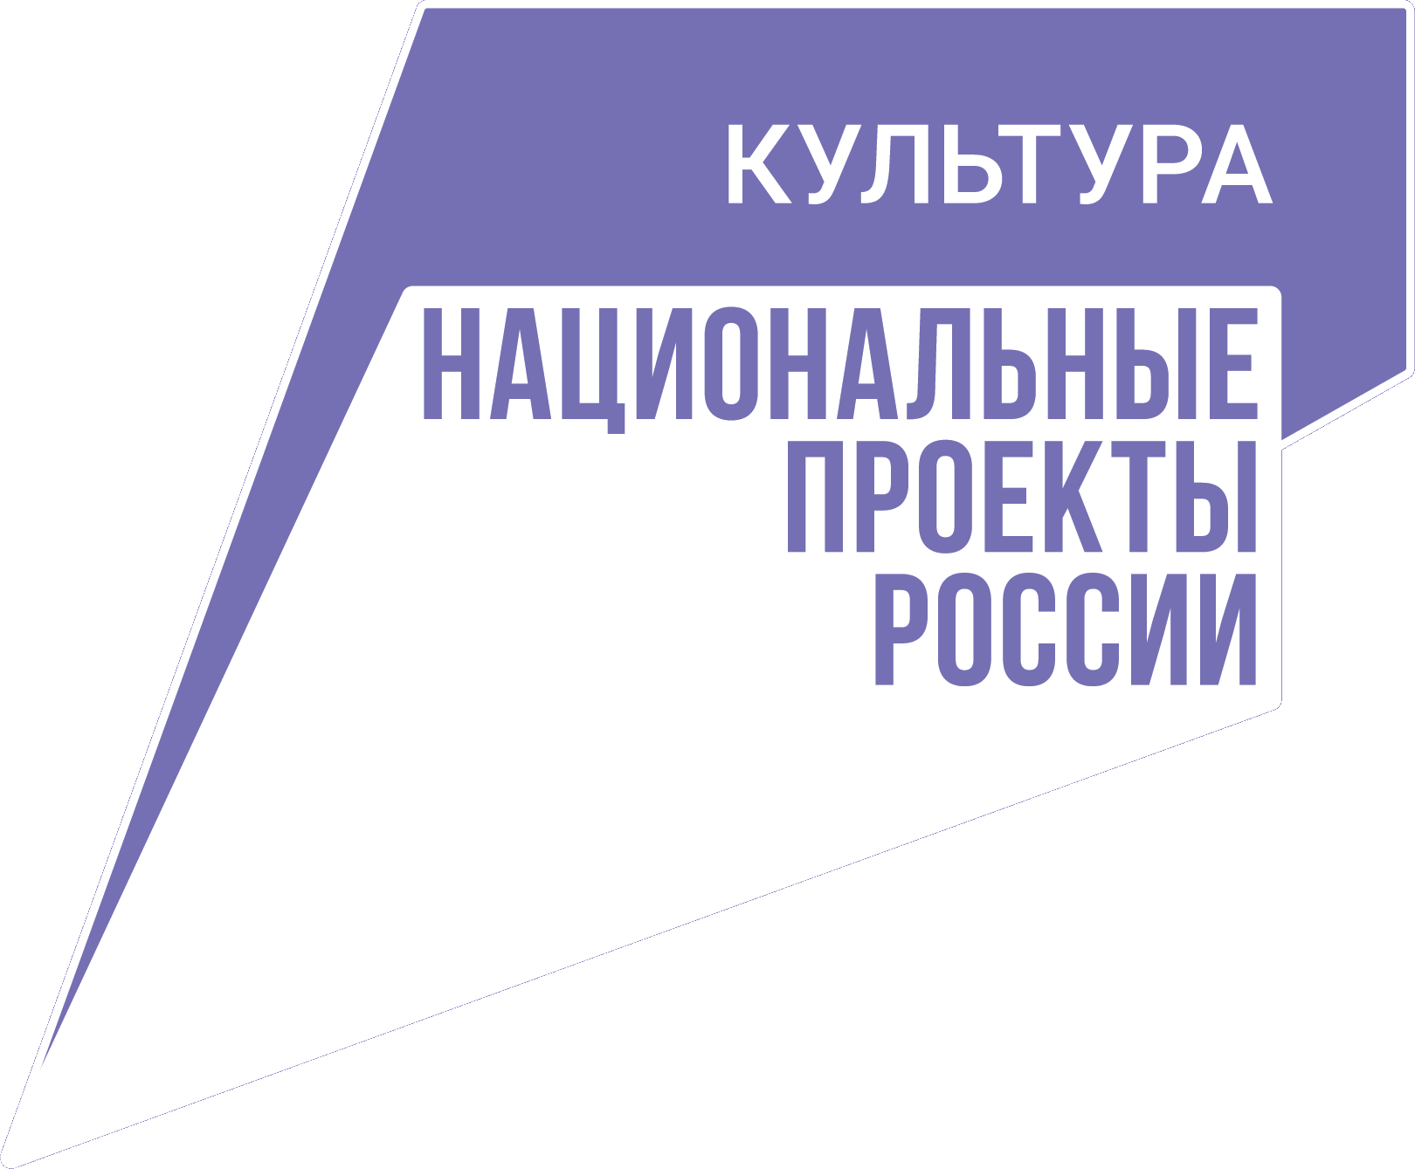

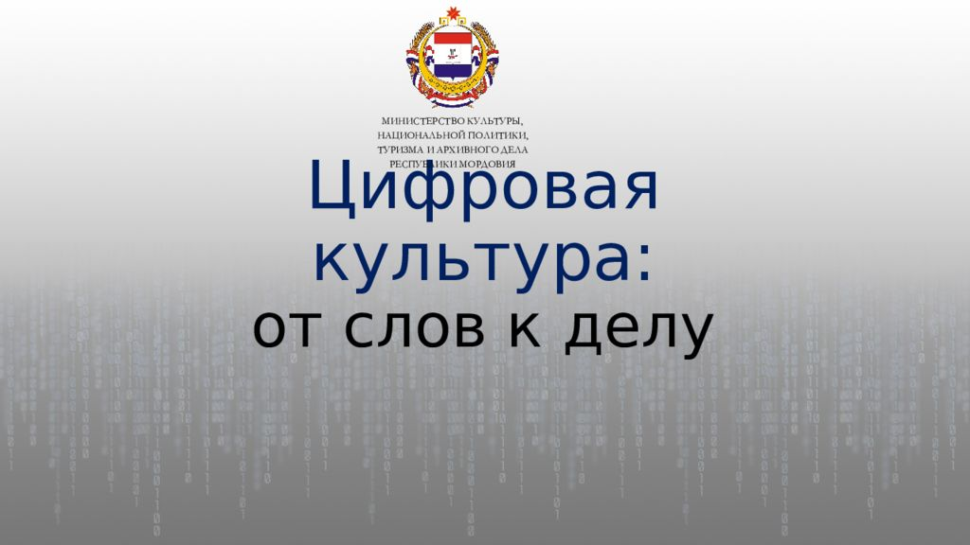

3. Реализация регионального проекта
«Цифровизация услуг и формирование информационного пространства в сфере культуры» («Цифровая культура»)

Региональный проект Красноярского края «Цифровизация услуг и формирование информационного пространства в сфере культуры» («Цифровая культура»).
- Цель: Увеличение к 2024 году числа обращений к цифровым ресурсам культуры в 5 раз за счет создания виртуальных концертных залов, увеличение онлайн-трансляций культурных мероприятий, обращений населения к цифровым ресурсам.
- Срок реализации проекта: 01.01.2019 – 31.12.2024.
- Куратор проекта на территории Северо-Енисейского района – Михалева Евгения Александровна – заместитель главы района по социальным вопросам.
- Руководитель проекта на территории Северо-Енисейского района – Феофанова Наталья Валерьевна – начальник отдела культуры администрации Северо-Енисейского района.
- Администратор проекта на территории Северо-Енисейского района – Сергеева Лилия Анатольевна – методист отдела культуры администрации Северо-Енисейского района.

За счет модернизации культурной среды путем создания и реновации учреждений культуры, широкой поддержкой творческих инициатив, а так же за счет культурно-просветительских проектов с возможным обеспечением их скоростным Интернетом у североенисейцев появились новые возможности.

Народный университет «Активное долголетие»:
С 2014 года Центральная районная библиотека является базой для работы в районе филиала краевого народного университета «Активное долголетие» для пожилых людей.
2019-2020 учебный год стал особенным, т.к. на базе Северо-Енисейского района было открыто сразу три факультета: факультет «Здоровый образ жизни» гп Северо-Енисейский», факультет «Информационные технологии», факультет «Фотография и растровый графический редактор».
Каждый факультет посещает более 20 человек. Студентов Народного университета 40 человек.

В 2020 году стимулом, для привлечения к учебному процессу населения почтенного возраста с Интернет ресурсами, послужила выдача сертификатов с подтверждением нового статуса обучаемого «Дополнительные знания».

В рамках реализации регионального проекта «Цифровая культура» за 9 месяцев 2020 года проведены следующие мероприятия:
№  п/п | Наименование мероприятия | Количество участников
1 | Занятия Народного университета «Активное долголетие», факультет «Информационные технологии», «Растровый графический редактор». гп Северо-Енисейский. | 20
2 | Занятия Народного университета «Активное долголетие», факультет «Информационные технологии», «Растровый графический редактор», для людей старшего поколения.  гп Северо-Енисейский. | 20
3 | Занятия Народного университета «Активное долголетие», факультет «Информационные технологии», «Растровый графический редактор» | 38
ИТОГО |  | 78

Итого за 9 месяцев 2020 года в рамках реализации регионального проекта «Цифровая культура» проведено 3 мероприятия, в которых приняли участие 78 человек.
В связи с введением ограничительных мер по недопущению распространения вируса COVID-19 на территории Северо-Енисейского района, все культурно-массовые мероприятия были отменены, Отдел культуры пересмотрел формат проведения мероприятий и выбрал наиболее безопасный и востребованный для населения способ предоставления культурной услуги через информационное пространство Интернета. Для успешного развития и качественной реализации регионального проекта «Цифровая культура» данный формат наиболее эффективен, он позволяет привлечь максимальное количество населения района в «Цифровую среду» путем общения и вовлечения людей в различные онлайн мероприятия, акции, мастер-классы, выставки и т.д. За период действия ограничений такая форма оказания культурной услуги показала очень хороший результат.
Все подведомственные учреждения культуры предоставляют видеоматериалы, презентации, мастер-классы и ролики наиболее значимых, патриотических и массовых мероприятий, проводимых на территории Северо-Енисейского района, для трансляции по местному телевидению средствами массовой информации и размещаются не только на официальных сайтах учреждений культуры Северо-Енисейского района для общего доступа, но и в социальных сетях (Одноклассники, ВКонтакте), на платформах различных мессенджеров, а также на официальном сайте Северо-Енисейского района в рубрике «Новости культуры».
С 2020 года на платформе PROКУЛЬТУРА.РФ каждое учреждение отдела культуры размещает анонсы и аналитику мероприятий.
За 9 месяцев 2020 года подведомственными учреждениями культуры были запущены в работу творческие группы на базе социальных сетей с использованием Интернет возможностей:
- РДК «Металлург»;
- Клуб «Смотрящие в ночь»;
- «Дом Творчества»;
- «Музей золотодобычи Северо-Енисейского района»;
- «Детская библиотека»;
- «Районная библиотека»;
- «Северо-Енисейская детская школа искусств»;
- «Заведующие и ремонты»;
- «Замечательный сосед».
- Культура Северо-Енисейского района;
- Кочевой фестиваль «Брусника»;
- Межнациональный фестиваль «Сэвэки-Легенды Севера»;
- Искусство за ЗОЖ Северо-Енисейский;
- Дом творчества «Узоры Севера»;
- «Тонкул» и тд….
В рамках реализации регионального проекта «Цифровая культура» Муниципальным бюджетным учреждением «Муниципальный музей истории золотодобычи Северо-Енисейского района» (далее МБУ «Муниципальный музей») планируется до 2024 года создание виртуального тура по МБУ «Муниципальный музей истории золотодобычи Северо-Енисейского района».

Исполнители:
Овчар Ольга Николаевна - Заместитель главы района по экономике, анализу и прогнозированию.
Сергеева Лилия Анатольевна – методист отдела культуры администрации Северо-Енисейского района.

